Paru dans l'édition du mercredi 15 novembre 2006

Présence des profs : ce que font nos voisins
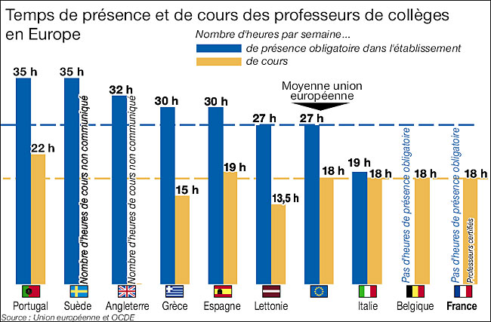

Faut-il accroître le temps de présence des professeurs au collège ? L'idée - pas si « révolutionnaire » - de Ségolène Royal est déjà appliquée dans quelques pays d'Europe.
> Qu'en pensez-vous ? Votre avis nous intéresse.
Temps de cours, temps de travail, temps de présence des professeurs... Il ne faut pas s'emmêler les pinceaux, surtout sur un sujet qui suscite, en France, autant de fanstasmes populaires et de tollés syndicaux !
Calmons le jeu d'entrée : avec ses dix-huit heures de cours, plus ses vingt à vingt-cinq heures de préparation et de correction à la maison (selon l'estimation du ministère de l'Éducation nationale), l'enseignant français n'a pas à rougir. Il est, grosso modo, dans la moyenne européenne. La question - soulevée par la vidéo pirate de la candidate socialiste - est de savoir si l'enseignant doit rester dans l'établissement en dehors des cours, comme en Suède, Angleterre, Islande, Portugal.
Dans ces quatre pays, les professeurs « pointent » plus de trente heures au collège. Qu'est-ce qu'ils y font ? Nous avons posé la question à deux enseignants, en Suède et en Angleterre...

Les Suédois au régime « 35 heures »
Karin Ekhom-Branden enseigne dans un lycée de Stockholm, la capitale suédoise. Les profs y sont passés aux 35 heures de présence obligatoire, voilà une quinzaine d'années.
« Sur le papier, du moins, précise cette enseignante d'anglais et français. On assure 15 heures de cours hebdomadaires, le reste dépend beaucoup de la compréhension du directeur de l'établissement. Ou de la force des syndicats... »
En dehors de sa classe, Karin exerce la fonction de « mentor » pour seize élèves : « Je fais attention à leurs résultats dans toutes les matières. On se parle. Si certains se comportent mal avec une camarade, même dehors, je peux signaler le problème. Si l'élève est absent trop souvent, je téléphone aux parents. Socialement, on se sent plus impliqués qu'avant. »
« Manque de temps »
Karin est également « responsable du département anglais du lycée ». Cette fonction consiste à tenir régulièrement des groupes de travail avec les collègues concernés pour choisir les livres, définir des animations, améliorer les cours... La plupart des enseignants ont ainsi des responsabilités transversales. « On garde le choix d'en faire plus, pour gagner plus. Ce qui est une très bonne chose. » Il y a quand même des minimas à effectuer. Le directeur de lycée y veille : « Si un prof ne remplit pas ses quotas, il va être désigné, par exemple, pour accompagner les élèves au Forum des lycéens ou aux journées d'éducation physique ! »
Les mardis après-midi sont consacrés au soutien scolaire. « Ces cours de rattrapage n'ont lieu qu'en maths, en suédois et en anglais, les trois matières où, dans le pays, on considère que les élèves doivent obligatoirement réussir. » Et le travail personnel des enseignants, il se fait quand ? « C'est un vrai problème. Je manque de temps par rapport à l'époque où on ne faisait qu'enseigner. » Heureusement, souligne Karin, son directeur est souple : « Je peux rentrer chez moi pour préparer mes cours. Sinon, il faut travailler à six enseignants dans un espace exigu. Dans certains collèges, c'est un 'enfermement' strict : ils sont même dotés d'une pointeuse... »

L'horaire fixe des enseignants anglais
La plupart des enseignants des secondary school anglaises ne connaissent pas les emplois du temps « gruyère » de leurs voisins des collèges français. « On arrive vers 8 h 45 et on reste jusqu'à la fin de la journée, vers 15 h 15, avec une pause déjeuner de 45 minutes », explique Bill Pollard, qui vient d'achever sa carrière de professeur de français, dans la région de Manchester. « Au Royaume-Uni, on considère cela comme normal de rester sur place toute la journée, du lundi au vendredi. »
Plus débattu est le temps de cours obligatoire, l'un des plus hauts d'Europe : 22 heures hebdomadaires, face à des adolescents anglais qui ont la réputation d'être parmi les plus turbulents... « Effectivement, c'était dur », soupire Bill.
« Souvent assistant social »
Hors de la classe, il reste une dizaine d'heures de présence dans l'établissement, pour corriger les copies et préparer les cours. Les professeurs anglais chanceux disposent d'un bureau personnel. La plupart travaillent, en fait, dans leur salle de classe. Les élèves viennent frapper à la porte ? « Oui, beaucoup. On est souvent davantage assistant social que professeur. » Le sous-directeur de l'école, aussi, a l'habitude de se manifester : « Pour nous demander de remplacer les collègues absents. On est obligé d'accepter et ce n'est pas rémunéré. » Résultat : « On ramène beaucoup de boulot à la maison, pour le soir et le dimanche... »
Recueilli par François CHRÉTIEN.

